24.02.2026 |  | № 0025/01-07
Об утверждении предмета охраны объекта культурного наследия
регионального значения «Комплекс Мечети (красной)», конец ХIХ - начало ХХ в. по адресу: Томская область, г. Томск, ул. Татарская, 22, ул. Татарская, 24

В соответствии со статьями 9.2, 33 Федерального закона от 25.06.2002 № 73-ФЗ «Об объектах культурного наследия (памятниках истории и культуры) народов Российской Федерации», статьей 5 Закона Томской области от 06.09.2016 № 98-ОЗ «Об объектах культурного наследия (памятниках истории и культуры) Томской области», приказом Министерства культуры Российской Федерации от 13.01.2016 № 28 «Об утверждении Порядка определения предмета охраны объекта культурного наследия, включенного в единый государственный реестр объектов культурного наследия (памятников истории и культуры) народов Российской Федерации в соответствии со статьей 64 Федерального закона от 25 июня 2002 г. № 73-ФЗ «Об объектах культурного наследия (памятниках истории и культуры) народов Российской Федерации»; подпунктом г) пункта 8) части 9 главы 2 Положения о Комитете по охране объектов культурного наследия Томской области, утвержденного постановлением Губернатора Томской области от 29.04.2016 № 37,
ПРИКАЗЫВАЮ:
- Утвердить предмет охраны объекта культурного наследия регионального значения «Комплекс Мечети (красной)», конец ХIХ - начало ХХ в., по адресу: Томская область, г. Томск, ул. Татарская, 22, ул. Татарская, 24, согласно приложению к настоящему приказу.
- Контроль за исполнением настоящего приказа возложить на председателя Комитета по охране объектов культурного наследия Томской области.

Председатель комитета |  | Е.В. Перетягина

Приложение
к приказу Комитета по охране объектов культурного наследия Томской области
от 24.02.2026 № 0025/01-07

Предмет охраны объекта культурного наследия регионального значения
«Комплекс Мечети (красной)», конец ХIХ - начало ХХ в., по адресу: Томская область, г. Томск, ул. Татарская, 22, ул. Татарская, 24

- Характер поверхности (геохарактеристики, ландшафтные характеристики):
  - Культурный слой территории ансамбля.
  - Расположение ансамбля на территории нижней надпойменной террасы реки Томи в зоне панорамного восприятия городской застройки с реки Томи, с бровки рельефа «Юрточной горы», с улиц Татарской, Источной и Трифонова. Ровный рельеф территории ансамбля.
- Планировочные характеристики:
  - Местоположение ансамбля в юго-западной угловой части квартала, ограниченного ул. Татарской, ул. Источной и переулком Трифонова. Расположение ансамбля в среде сохранившейся малоэтажной исторической застройки кон. XIX – нач. ХХ вв., на территории достопримечательного места «Татарская слобода – Заисточье», в зоне расположения объектов культурного наследия регионального значения.
  - Планировка – регулярная с расположением основных строений вдоль красной линии ул. Татарской.
  - Расположение основных строений ансамбля по двум планировочным осям: ось с направлением север-юг, фиксирующая расположение зданий вдоль ул. Татарской и ось диагональная с направлением на юго-запад, фиксирующая расположение главного строения – мечети.
  - Внутренний двор сложной конфигурации, сформированный строениями ансамбля;
  - Местоположение въезда на территорию ансамбля с улицы Татарской.
- Объёмно-пространственные характеристики:
  - Расположение мечети в угловой юго-западной части квартала, формирует планировочный угол квартала, является градостроительной доминантой в застройке исторического района. Расположение здания медресе главным западным фасадом по красной линии ул. Татарской с развитием объёма в глубину квартала, формирует строчку застройки улицы.
  - Главенствующее положение мечети, акцентированной высоким минаретом с шатровой крышей и шпилем и второстепенное значение меньшего по объёму здания медресе.
  - Частично воссозданный исторический силуэт ансамбля с высотным акцентом в виде минарета и купола над зданием мечети.
  - Объёмные и высотные показатели строений ансамбля, включая воссозданные части мечети (минарет и купол) и исторический объём здания медресе (одноэтажный).
  - Пространственная организация ансамбля, включающая в себя небольшую территорию внутреннего двора с близким расположением основных строений. Открытое пространство перекрестка двух улиц Татарской и Трифонова, обеспечивающее видовое раскрытие ансамбля в структуре исторической застройки.
- Архитектурно-стилистические характеристики:
  - Архитектурно-художественное оформление фасадов зданий ансамбля в «кирпичном» стиле с использованием повторяющихся элементов декора (аркатурный пояс в уровне карниза, ниши в месте расположения оконных проёмов, парные ¾ колонны).
- Ценные элементы застройки:
  - «Мечеть (красная)», по адресу: г. Томск, ул. Татарская, 24;
  - «Медресе», по адресу: г. Томск, ул. Татарская, 22.
- Исторически ценное функциональное назначение ансамбля – культовая постройка (мусульманская мечеть с медресе).

Приложение
к предмету охраны объекта культурного наследия регионального значения «Комплекс Мечети (красной)», конец ХIХ - начало ХХ в., по адресу: Томская область, г. Томск, ул. Татарская, 22, ул. Татарская, 24

Фотографические изображения объекта культурного наследия
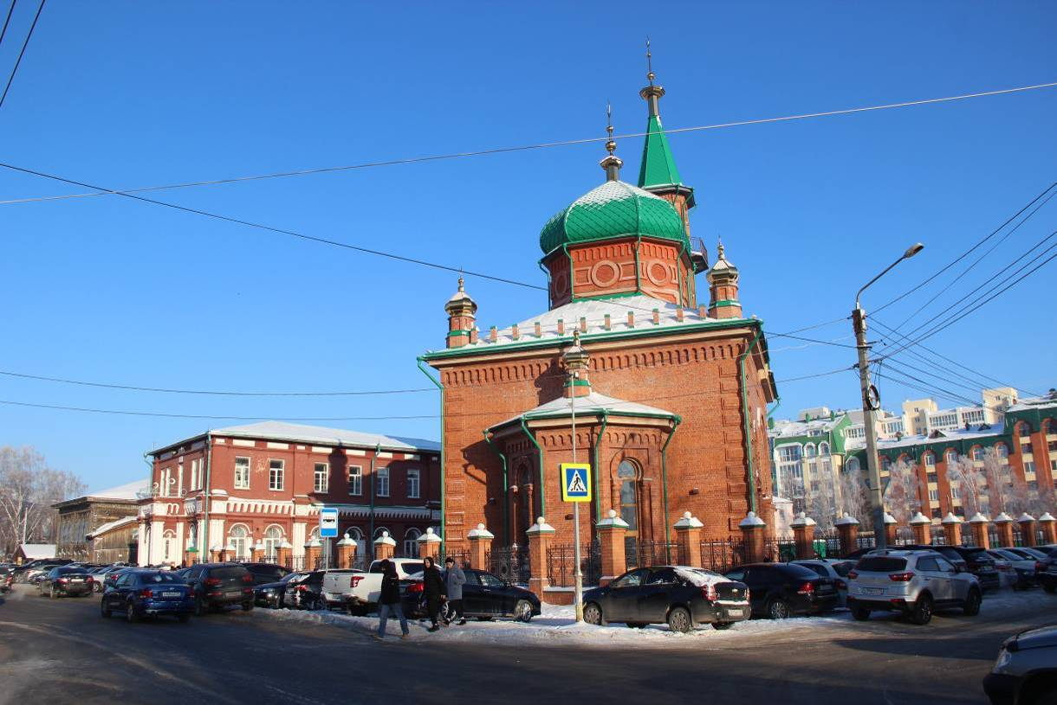
Видовая точка № 1
Общий вид ансамбля мечети (красной) с юго-западной стороны
(Яблонская М.А., 2025)
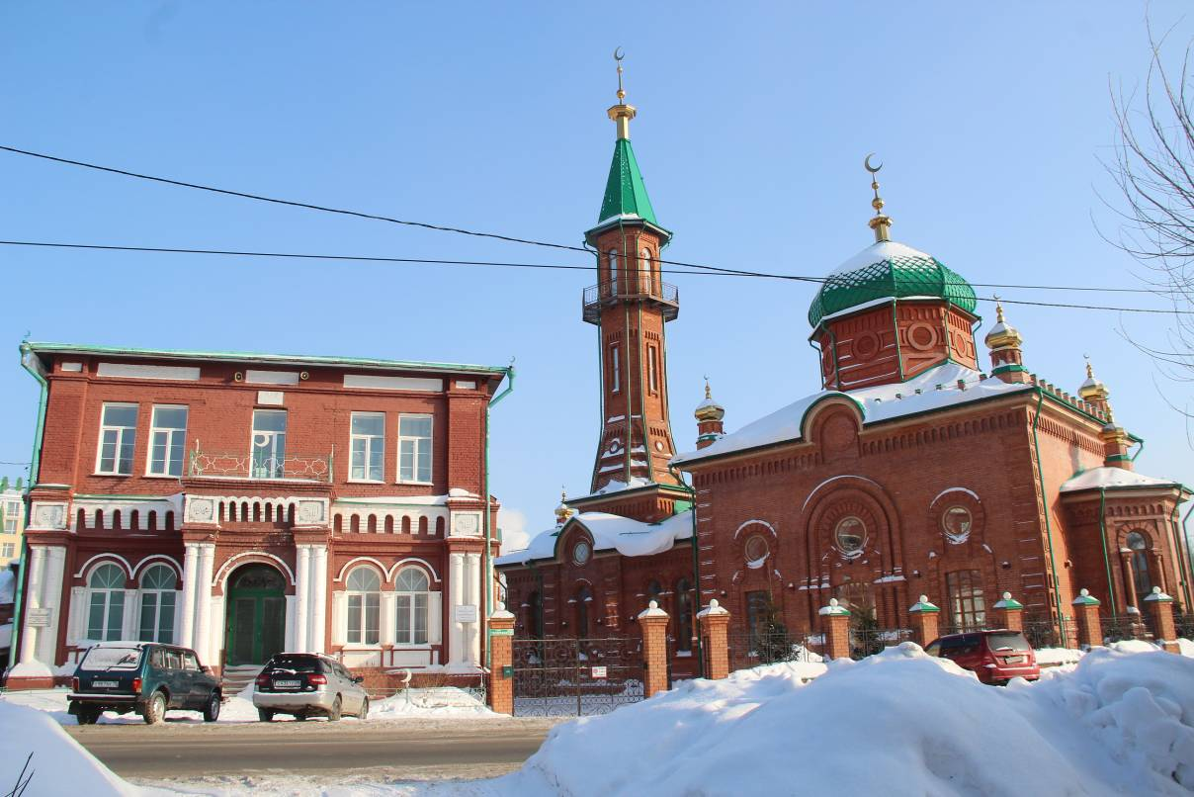
Видовая точка № 2
Общий вид ансамбля с западной стороны, с ул. Татарской (Яблонская М.А., 2025)

